附件3：

中小学（含中职）报名支付流程

一、培训费用
培训费用为150元／人，含课程资源开发、组织管理、教学服务、平台使用、带宽支持等费用。

二、报名支付
报名支付有学员在线报名支付和单位报名支付两种方式。二选一，不要重复支付。

（一）学员在线报名支付
1.报名
打开电脑浏览器，输入https://s.enaea.edu.cn/h/hbjyxczx/，进入“燕赵智慧宣教平台”，点击首页“2026年河北省大中小学健康校园建设专项网络培训”报名入口。


进入后，跳转到“各地市报名入口”，选择相应地市入口进入。
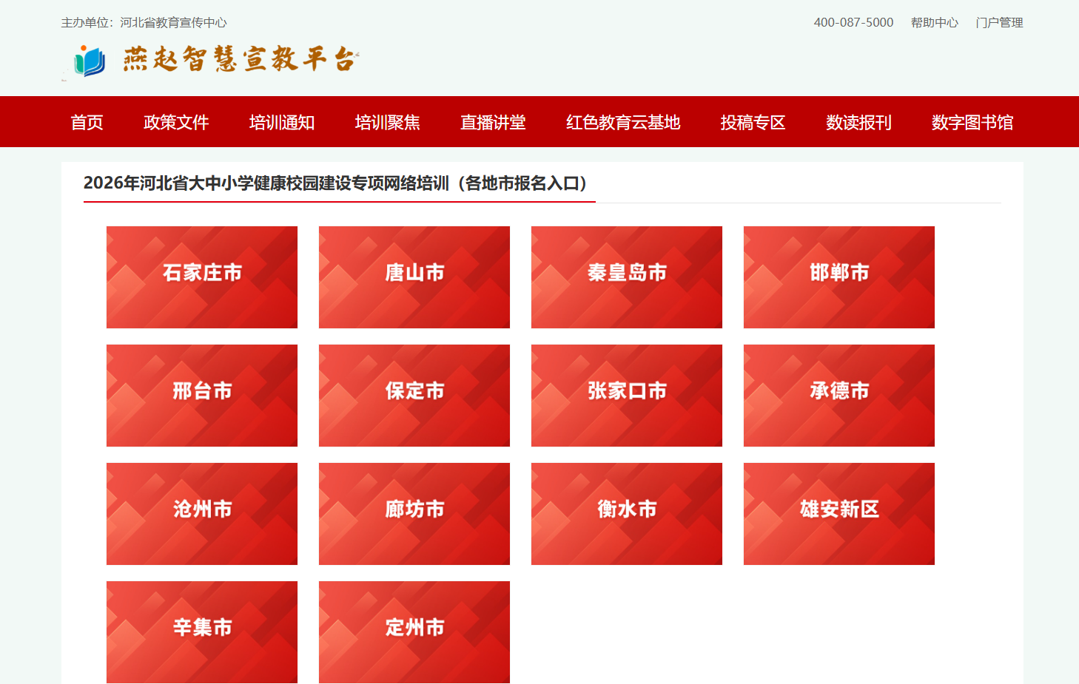

点击“在线报名”会自动跳转到平台登录页面，新学员需点击“立即注册”，使用手机号进行注册（若已有账号，无需注册，可直接使用“手机号+验证码”登录）。

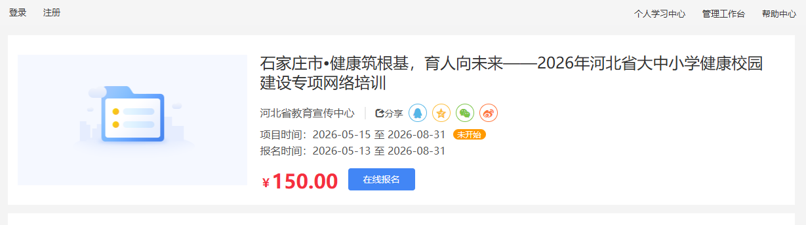

2.支付
登录成功后会跳转回报名页面，请认真阅读项目简介，点击“在线报名”，填写报名信息，点击“确定”，跳转到支付页面，完成在线支付。
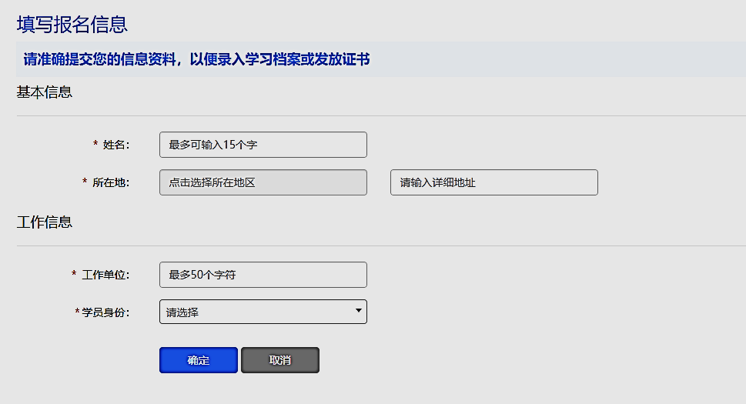

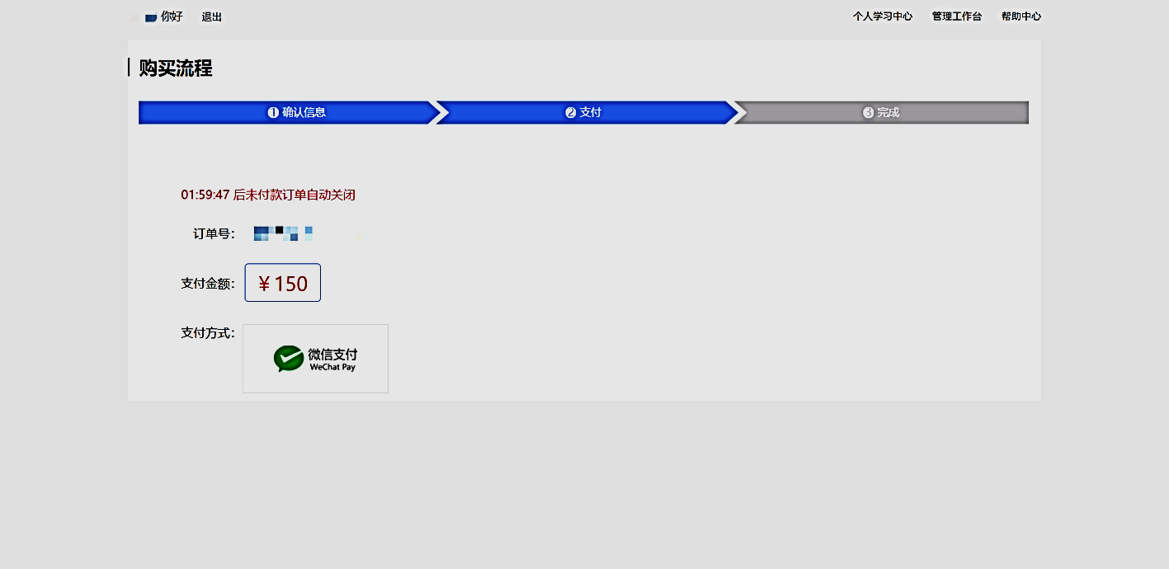
支付成功后，返回各地市报名入口重新进入，点击“进入项目”，选择对应的区县，点击“加入班级”即可。
不填写参训回执。

（二）单位报名支付
1.支付
单位通过银行账户转账支付，取得银行转账回执，拍摄银行转账回执图片。
收款单位：河北省教育宣传中心
开户银行：中国建设银行股份有限公司石家庄中山西路支行
账 号：13050161503600000082
联 行 号：105121061365
2.报名
打开下方链接或扫描二维码填写参训回执进行报名，其中包括上传银行转账回执单图片。培训组织方会在收到参训回执3个工作日内下发培训学习卡到收票电子邮箱，学员绑定卡号参与培训。
https://v.wjx.cn/vm/rmUTsOu.aspx#


